Dati progetto
Nome progetto
Numero progetto
Autore
Descrizione
Data | 26/02/2019
Codice di progetto | EN

Materiale
Acciaio | S 275
Calcestruzzo | C25/30

Elemento di progetto Giunti Telaio - Teatro Ariosto NODO 1
Progetto
Nome | Giunti Telaio - Teatro Ariosto NODO 1
Descrizione
Analisi | Sforzo, deformazione/ carico semplificato
Travi e pilastri
Nome | Sezione | β – Direzione  [°] | γ - Pendenza  [°] | α - Rotazione  [°] | Offset ex  [mm] | Offset ey  [mm] | Offset ez  [mm] | Forze in | X  [mm]
C | 1 - SHS150/150/5.0 | 0,0 | 90,0 | 0,0 | -150 | 0 | 0 | Nodo | 0
B1 | 2 - RHS120/60/5.0 | 0,0 | 0,0 | 0,0 | 0 | 0 | 0 | Posizione | 85
B2 | 2 - RHS120/60/5.0 | 90,0 | 0,0 | 0,0 | 0 | 0 | 0 | Posizione | 85
B3 | 2 - RHS120/60/5.0 | 180,0 | 0,0 | 0,0 | 0 | 0 | 0 | Posizione | 85
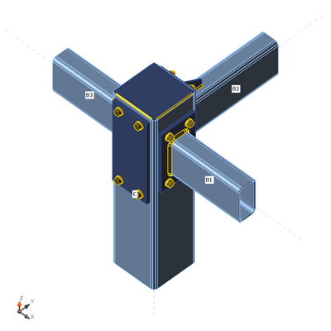
Sezioni
Nome | Materiale
1 - SHS150/150/5.0 | S 275
2 - RHS120/60/5.0 | S 275
Bulloni
Nome | Assieme di bulloni | Diametro  [mm] | fu  [MPa] | Superficie lorda  [mm²]
M12 8.8 | M12 8.8 | 12 | 800,0 | 113
Effetti del carico (equilibrio non richiesto)
Nome | Elemento | N  [kN] | Vy  [kN] | Vz  [kN] | Mx  [kNm] | My  [kNm] | Mz  [kNm]
LE101 | B1 | 0,2 | 0,0 | -2,3 | 0,0 | -1,0 | 0,0
 | B2 | 0,6 | -0,3 | -2,4 | 0,4 | -0,8 | -0,1
 | B3 | 0,3 | 0,0 | 1,1 | 0,0 | -0,3 | 0,0
LE102 | B1 | -12,6 | -0,6 | -4,5 | 0,0 | 4,3 | -0,6
 | B2 | 0,9 | -2,8 | -1,7 | 0,1 | -0,9 | -0,6
 | B3 | -4,3 | 0,0 | 2,0 | 0,1 | -1,7 | -0,2
LE103 | B1 | 10,8 | -1,2 | -6,3 | 0,0 | -5,0 | -1,6
 | B2 | 0,4 | -5,5 | -1,2 | 0,2 | -0,3 | 2,7
 | B3 | -0,5 | 0,4 | 1,1 | 0,0 | 1,4 | 0,5
LE104 | B1 | 12,7 | -0,6 | -6,3 | 0,0 | -5,0 | 0,6
 | B2 | -0,3 | -2,6 | 0,6 | 0,2 | 0,2 | 0,6
 | B3 | 4,3 | 0,0 | 1,1 | 0,0 | 1,4 | 0,2
LE105 | B1 | -12,5 | -0,5 | -4,5 | 0,0 | 4,3 | -0,5
 | B2 | 0,8 | -2,7 | -1,7 | 0,1 | -0,9 | -0,6
 | B3 | -4,2 | -0,1 | 2,0 | 0,1 | -1,7 | 0,0
LE106 | B1 | 10,9 | -1,1 | -6,3 | 0,0 | -5,0 | -1,4
 | B2 | 0,3 | -5,6 | -1,2 | 0,2 | -0,3 | 2,7
 | B3 | -0,4 | 0,5 | 1,1 | 0,1 | 1,4 | 0,6
LE107 | B1 | -0,8 | -2,6 | -0,6 | -0,1 | 0,9 | 3,1
 | B2 | -0,7 | -6,5 | -0,3 | 0,1 | 0,7 | -4,1
 | B3 | 7,2 | 1,2 | 0,9 | -0,2 | -0,5 | -1,3
LE108 | B1 | -0,8 | -2,6 | -0,6 | -0,1 | 0,9 | 3,1
 | B2 | -0,7 | -6,6 | -0,2 | 0,1 | 0,7 | -4,2
 | B3 | 7,2 | 1,2 | 0,9 | -0,2 | -0,5 | -1,3
LE109 | B1 | 0,9 | -2,6 | -2,4 | 0,1 | -1,7 | -3,1
 | B2 | 1,2 | -6,3 | -2,5 | 0,2 | -1,5 | 4,1
 | B3 | -7,0 | 1,1 | 0,0 | 0,2 | 0,3 | 1,3
Verifica
Riassunto
Nome | Valore | Stato
Analisi | 100,0% | OK
Piastre | 0,5 < 5% | OK
Bulloni | 47,0 < 100% | OK
Saldature | 98,4 < 100% | OK
Stabilità | Non calcolato
Piastre
Nome | Spessore  [mm] | Carichi | σ_{Ed}  [MPa] | ε_{Pl}  [%] | Stato
C | 5,0 | LE106 | 262,6 | 0,3 | OK
B1 | 5,0 | LE103 | 262,2 | 0,2 | OK
B2 | 5,0 | LE109 | 262,4 | 0,2 | OK
B3 | 5,0 | LE106 | 191,9 | 0,0 | OK
SP3 | 10,0 | LE103 | 262,4 | 0,3 | OK
SP2 | 10,0 | LE109 | 262,2 | 0,2 | OK
SP1 | 10,0 | LE103 | 262,6 | 0,3 | OK
SP4 | 10,0 | LE109 | 262,2 | 0,1 | OK
NER1 | 5,0 | LE109 | 263,0 | 0,5 | OK
NER2 | 5,0 | LE108 | 262,8 | 0,5 | OK
SP5 | 5,0 | LE104 | 182,1 | 0,0 | OK
Dati Progetto
Materiale | fy  [MPa] | ε_{lim}  [1e-4]
S 275 | 275,0 | 500,0
Spiegazione dei simboli
ε_{Pl} | Deformazione
σ_{Ed} | Tensione Eq.
fy | Tensione di snervamento
ε_{lim} | Limite di deformazione plastica

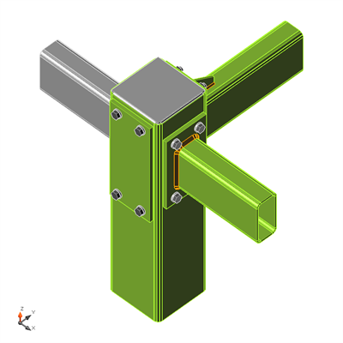
Verifica globale, LE109
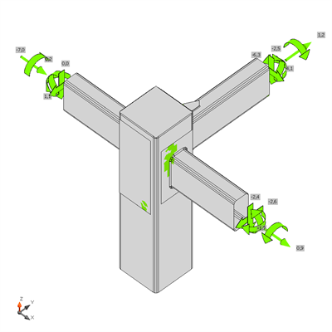 | 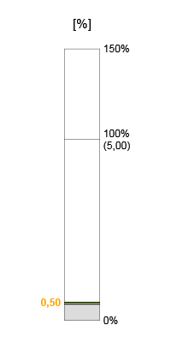
Verifica deformazione, LE109
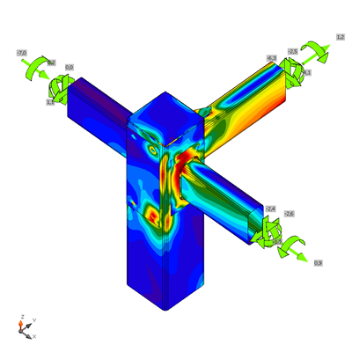 | 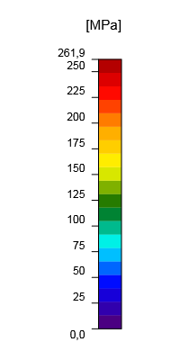
Sforzo equivalente, LE109
Bulloni
 | Nome | Carichi | F_{t,Ed}  [kN] | V  [kN] | Ut_{t}  [%] | F_{b,Rd}  [kN] | Ut_{s}  [%] | Ut_{ts}  [%] | Dettagli costruttivi | Stato
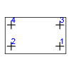 | B1 | LE102 | 12,0 | 1,2 | 24,9 | 51,6 | 3,8 | 21,5 | OK | OK
 | B2 | LE103 | 22,7 | 1,0 | 47,0 | 46,9 | 3,1 | 36,6 | OK | OK
 | B3 | LE108 | 17,9 | 1,2 | 36,9 | 33,8 | 4,2 | 30,0 | OK | OK
 | B4 | LE104 | 18,7 | 1,3 | 38,7 | 40,9 | 4,0 | 31,6 | OK | OK
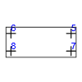 | B5 | LE108 | 20,3 | 2,6 | 42,0 | 51,6 | 7,9 | 37,9 | OK | OK
 | B6 | LE108 | 17,1 | 2,2 | 35,3 | 51,6 | 6,9 | 32,1 | OK | OK
 | B7 | LE109 | 15,8 | 3,2 | 32,6 | 51,6 | 9,8 | 33,1 | OK | OK
 | B8 | LE109 | 20,1 | 1,6 | 41,5 | 34,4 | 4,9 | 34,5 | OK | OK
Dati Progetto
Nome | F_{t,Rd}  [kN] | B_{p,Rd}  [kN] | F_{v,Rd}  [kN]
M12 8.8 - 1 | 48,4 | 129,7 | 32,3
Spiegazione dei simboli
F_{t,Rd} | Resistenza a trazione dei bulloni EN 1993-1-8 tab. 3.4
F_{t,Ed} | Forza di trazione
B_{p,Rd} | Resistenza a taglio a punzonamento
V | Risultante degli sforzi di taglio Vy,Vz nel bullone.
F_{v,Rd} | Resistenza a taglio dei bulloni EN_1993-1-8 tabella 3.4
F_{b,Rd} | Resistenza di progetto della piastra EN 1993-1-8 tab. 3.4
Ut_{t} | Utilizzo in trazione
Ut_{s} | Utilizzo a taglio
Ut_{ts} | Utilizzo in trazione e taglio EN 1993-1-8 tabella 3.4
Saldature (Ridistribuzione plastica)
Elemento | Bordo | Spess.gola  [mm] | Lunghezza  [mm] | Carichi | σ_{w,Ed}  [MPa] | ε_{Pl}  [%] | σ⏊  [MPa] | τ||  [MPa] | τ⏊  [MPa] | Ut  [%] | Ut_{c}  [%] | Stato
C-w 2 | SP5 | 5,0 | 125 | LE101 |  |  |  |  |  |  |  | OK
C-w 3 | SP5 | 5,0 | 125 | LE101 |  |  |  |  |  |  |  | OK
C-w 4 | SP5 | 5,0 | 125 | LE101 |  |  |  |  |  |  |  | OK
C-w 1 | SP5 | 5,0 | 125 | LE101 |  |  |  |  |  |  |  | OK
SP2 | NER1 | ◢2,5◣ | 50 | LE109 | 398,2 | 1,0 | 168,3 | -153,8 | 140,6 | 98,4 | 81,2 | OK
 |  | ◢2,5◣ | 50 | LE109 | 397,5 | 0,5 | 124,3 | 137,0 | -169,5 | 98,2 | 72,7 | OK
B2-w 1 | NER1 | ◢2,5◣ | 80 | LE109 | 396,8 | 0,1 | 116,5 | 185,8 | 115,9 | 98,0 | 32,3 | OK
 |  | ◢2,5◣ | 80 | LE109 | 396,8 | 0,1 | 124,0 | -178,6 | -124,4 | 98,1 | 32,5 | OK
SP2 | NER2 | ◢2,5◣ | 50 | LE108 | 398,1 | 0,9 | 171,2 | -153,7 | 139,4 | 98,4 | 82,5 | OK
 |  | ◢2,5◣ | 50 | LE109 | 397,3 | 0,4 | 174,7 | 166,3 | -121,5 | 98,2 | 83,7 | OK
B2-w 3 | NER2 | ◢2,5◣ | 80 | LE108 | 375,2 | 0,0 | 112,1 | 172,8 | 113,5 | 92,7 | 30,6 | OK
 |  | ◢2,5◣ | 80 | LE108 | 394,3 | 0,0 | 125,9 | -176,1 | -124,6 | 97,4 | 32,2 | OK
SP3 | B3 | ◢5,0 | 322 | LE106 | 291,4 | 0,0 | -259,3 | 48,4 | -59,6 | 83,8 | 15,8 | OK
SP2 | B2 | ◢5,0 | 322 | LE109 | 396,8 | 0,1 | -300,3 | -26,1 | 147,4 | 98,0 | 49,2 | OK
SP1 | B1 | ◢5,0 | 322 | LE108 | 396,6 | 0,0 | 290,2 | 71,9 | -138,5 | 98,0 | 34,9 | OK
Dati Progetto
 | β_{w}  [-] | σ_{w,Rd}  [MPa] | 0.9 σ  [MPa]
S 275 | 0,85 | 404,7 | 309,6
Spiegazione dei simboli
ε_{Pl} | Deformazione
σ_{w,Ed} | Sforzo equivalente
σ_{w,Rd} | Verifica tensione equivalente
σ⏊ | Tensione perpendicolare
τ|| | Sforzo di taglio parallelo all'asse della saldatura
τ⏊ | Sforzo di taglio perpendicolare all'asse della saldatura
0.9 σ | Resistenza allo sforzo perpendicolare - 0.9*fu/γM2
β_{w} | Fattore di Correlazione EN 1993-1-8 tab. 4.1
Ut | Utilizzo
Utc | Utilizzo della capacità della saldatura
Stabilità
Analisi stabilità non calcolata.
Distinta dei materiali
Operazioni di produzione
Nome | Piastre  [mm] | Forma | N. | Saldature  [mm] | Lunghezza  [mm] | Bulloni | N.
SP3 | P10,0x200,0-120,0 (S 275) | 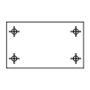 | 1 |  |  | M12 8.8 | 4
Taglio3 |  |  |  | Raccordo: a = 5,0 | 322,1
SP2 | P10,0x280,0-120,0 (S 275) | 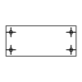 | 1 |  |  | M12 8.8 | 4
Taglio2 |  |  |  | Raccordo: a = 5,0 | 322,1
SP1 | P10,0x200,0-120,0 (S 275) | 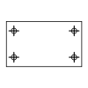 | 1 |  |  | M12 8.8 | 4
Taglio1 |  |  |  | Raccordo: a = 5,0 | 322,1
SP4 | P10,0x280,0-120,0 (S 275) | 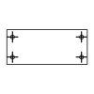 | 1 |  |  | M12 8.8 | 4
NER1 | P5,0x50,0-80,0 (S 275) |  | 1 | a T: a = 2,5 | 130,0
NER2 | P5,0x50,0-80,0 (S 275) |  | 1 | a T: a = 2,5 | 130,0
SP5 | P5,0x140,0-140,0 (S 275) |  | 1
Saldature
Tipo | Materiale | Spessore gola  [mm] | Spessore gamba  [mm] | Lunghezza  [mm]
Raccordo | S 275 | 5,0 | 7,1 | 322,1
Raccordo | S 275 | 5,0 | 7,1 | 644,2
a T | S 275 | 2,5 | 3,5 | 260,0
smusso asimm. | S 275 | 5,0 | 7,1 | 500,0
Bulloni
Nome | Lunghezza di attrito  [mm] | Conteggio
M12 8.8 | 170 | 8
Disegno
SP3
P10,0x120-200 (S 275)
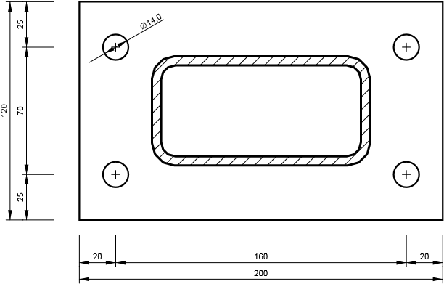
SP2
P10,0x120-280 (S 275)
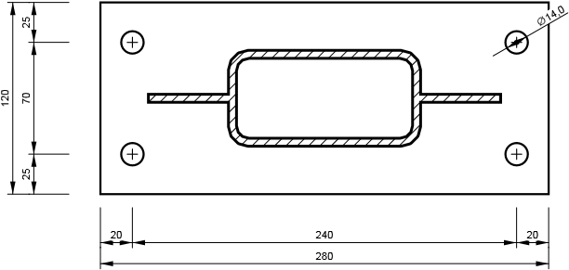
SP1
P10,0x120-200 (S 275)
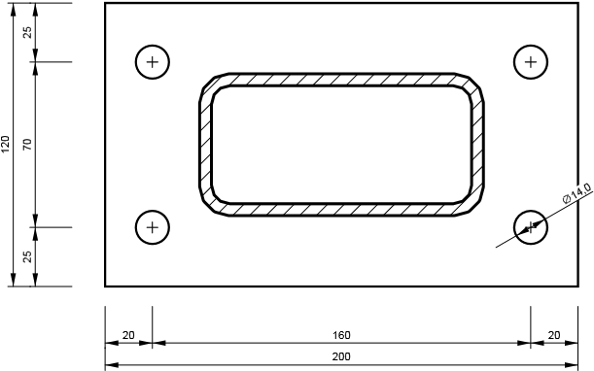
SP4
P10,0x120-280 (S 275)
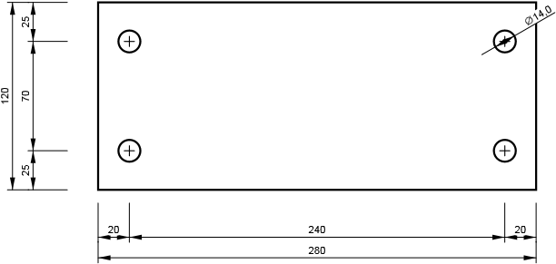
NER1
P5,0x80-50 (S 275)
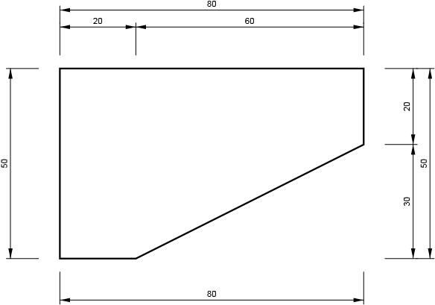
NER2
P5,0x80-50 (S 275)
SP5
P5,0x140-140 (S 275)
C, SHS150/150/5.0 - Anima 1:
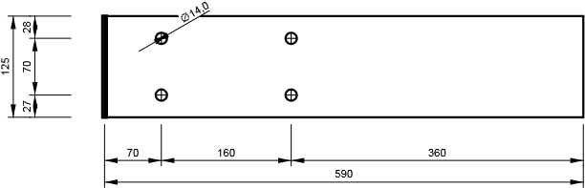
C, SHS150/150/5.0 - Anima 2:
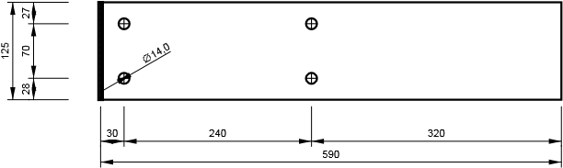
C, SHS150/150/5.0 - Anima 3:
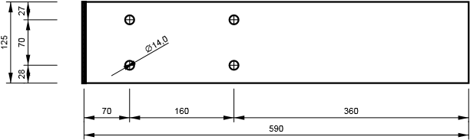
C, SHS150/150/5.0 - Anima 4:
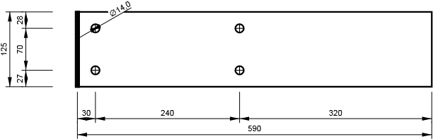

Elemento di progetto Giunti Telaio - Teatro Ariosto NODO 2
Progetto
Nome | Giunti Telaio - Teatro Ariosto NODO 2
Descrizione
Analisi | Sforzo, deformazione/ carico semplificato
Travi e pilastri
Nome | Sezione | β – Direzione  [°] | γ - Pendenza  [°] | α - Rotazione  [°] | Offset ex  [mm] | Offset ey  [mm] | Offset ez  [mm] | Forze in | X  [mm]
C | 1 - SHS150/150/5.0 | 0,0 | 90,0 | 0,0 | 0 | 0 | 0 | Nodo | 0
B1 | 2 - RHS120/60/5.0 | 0,0 | 0,0 | 0,0 | 0 | 0 | 0 | Posizione | 85
B2 | 2 - RHS120/60/5.0 | 180,0 | 0,0 | 0,0 | 0 | 0 | 0 | Posizione | 85
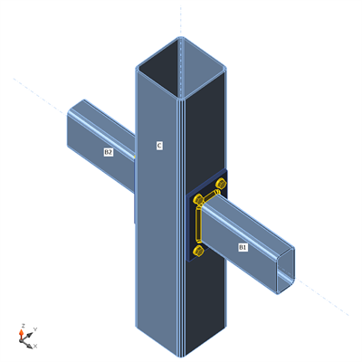
Sezioni
Nome | Materiale
1 - SHS150/150/5.0 | S 275
2 - RHS120/60/5.0 | S 275
Bulloni
Nome | Assieme di bulloni | Diametro  [mm] | fu  [MPa] | Superficie lorda  [mm²]
M12 8.8 | M12 8.8 | 12 | 800,0 | 113
Effetti del carico (equilibrio non richiesto)
Nome | Elemento | N  [kN] | Vy  [kN] | Vz  [kN] | Mx  [kNm] | My  [kNm] | Mz  [kNm]
LE111 | B1 | -12,4 | 0,6 | -11,0 | -0,2 | -5,5 | 0,3
 | B2 | -17,5 | 0,9 | 3,2 | 0,1 | 2,1 | 0,8
LE110 | B1 | -12,4 | 0,6 | -11,0 | -0,2 | -5,4 | 0,2
 | B2 | -17,4 | 0,8 | 3,2 | 0,1 | 2,1 | 0,7
LE109 | B1 | 10,4 | 0,6 | -7,9 | -0,1 | 4,2 | 0,4
 | B2 | 14,9 | 0,8 | 4,5 | 0,1 | -2,6 | 0,7
LE108 | B1 | 3,8 | 1,9 | -2,0 | -0,2 | -1,2 | 1,4
 | B2 | 2,3 | 3,1 | 0,6 | 0,3 | 0,8 | 2,9
LE107 | B1 | -3,3 | 2,0 | 0,6 | 0,4 | 0,0 | -1,4
 | B2 | -2,0 | 3,1 | 2,2 | -0,3 | -1,6 | -2,9
LE106 | B1 | -6,8 | 1,7 | -2,7 | 0,5 | -1,5 | -1,2
 | B2 | -9,0 | 2,9 | 0,9 | -0,3 | 1,0 | -2,7
LE105 | B1 | 7,3 | 1,7 | -0,1 | -0,4 | 0,2 | 1,3
 | B2 | 9,1 | 2,9 | 2,5 | 0,3 | -1,8 | 2,7
LE104 | B1 | -7,2 | 0,3 | -5,1 | 0,5 | -3,2 | -0,2
 | B2 | -13,3 | 0,7 | 4,5 | 0,0 | 4,1 | -0,6
LE103 | B1 | 7,7 | 0,1 | -2,4 | -0,3 | 1,9 | 0,2
 | B2 | 13,4 | 0,7 | 6,1 | 0,0 | -4,7 | 0,6
LE112 | B1 | 12,6 | 0,7 | -7,5 | 0,1 | 3,9 | -0,4
 | B2 | 17,8 | 1,1 | 5,1 | -0,1 | -3,3 | -1,0
LE113 | B1 | -12,4 | 0,7 | -11,0 | -0,2 | -5,5 | 0,3
 | B2 | -17,8 | 1,1 | 3,3 | 0,1 | 2,1 | 0,9
LE114 | B1 | 8,8 | 2,0 | -1,4 | 0,4 | 0,8 | -1,3
 | B2 | 10,3 | 3,0 | 2,1 | -0,3 | -1,2 | -2,7
LE115 | B1 | -8,0 | 2,0 | -4,7 | -0,5 | -2,3 | 1,2
 | B2 | -10,0 | 3,0 | 0,6 | 0,3 | 0,5 | 2,7
Verifica
Riassunto
Nome | Valore | Stato
Analisi | 100,0% | OK
Piastre | 0,8 < 5% | OK
Bulloni | 39,6 < 100% | OK
Saldature | 98,0 < 100% | OK
Stabilità | Non calcolato
Piastre
Nome | Spessore  [mm] | Carichi | σ_{Ed}  [MPa] | ε_{Pl}  [%] | Stato
C | 5,0 | LE113 | 262,6 | 0,3 | OK
B1 | 5,0 | LE113 | 262,7 | 0,4 | OK
B2 | 5,0 | LE104 | 262,4 | 0,2 | OK
SP3 | 10,0 | LE113 | 263,6 | 0,8 | OK
SP1 | 10,0 | LE112 | 263,5 | 0,7 | OK
Dati Progetto
Materiale | fy  [MPa] | ε_{lim}  [1e-4]
S 275 | 275,0 | 500,0
Spiegazione dei simboli
ε_{Pl} | Deformazione
σ_{Ed} | Tensione Eq.
fy | Tensione di snervamento
ε_{lim} | Limite di deformazione plastica

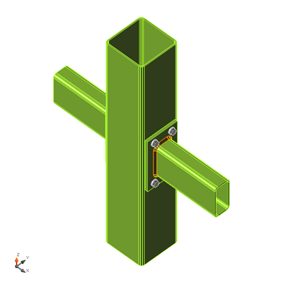
Verifica globale, LE113
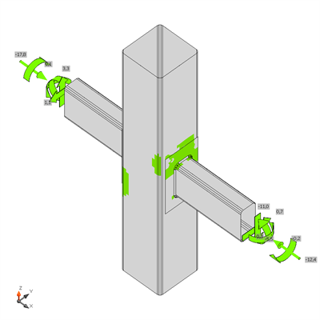 | 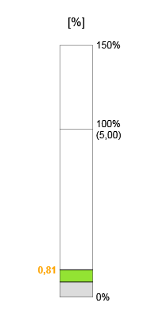
Verifica deformazione, LE113
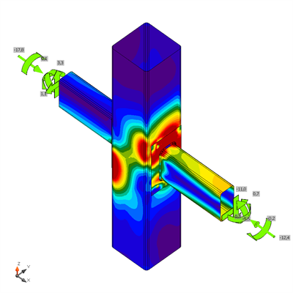
Sforzo equivalente, LE113
Bulloni
 | Nome | Carichi | F_{t,Ed}  [kN] | V  [kN] | Ut_{t}  [%] | F_{b,Rd}  [kN] | Ut_{s}  [%] | Ut_{ts}  [%] | Dettagli costruttivi | Stato
 | B1 | LE108 | 15,3 | 2,0 | 31,6 | 34,5 | 9,0 | 28,6 | OK | OK
 | B2 | LE105 | 19,2 | 1,5 | 39,6 | 51,6 | 4,7 | 33,0 | OK | OK
 | B3 | LE109 | 15,1 | 1,9 | 31,1 | 51,6 | 5,9 | 28,2 | OK | OK
 | B4 | LE114 | 18,0 | 1,3 | 37,1 | 51,6 | 3,9 | 30,4 | OK | OK
Dati Progetto
Nome | F_{t,Rd}  [kN] | B_{p,Rd}  [kN] | F_{v,Rd}  [kN]
M12 8.8 - 1 | 48,4 | 129,7 | 32,3
Spiegazione dei simboli
F_{t,Rd} | Resistenza a trazione dei bulloni EN 1993-1-8 tab. 3.4
F_{t,Ed} | Forza di trazione
B_{p,Rd} | Resistenza a taglio a punzonamento
V | Risultante degli sforzi di taglio Vy,Vz nel bullone.
F_{v,Rd} | Resistenza a taglio dei bulloni EN_1993-1-8 tabella 3.4
F_{b,Rd} | Resistenza di progetto della piastra EN 1993-1-8 tab. 3.4
Ut_{t} | Utilizzo in trazione
Ut_{s} | Utilizzo a taglio
Ut_{ts} | Utilizzo in trazione e taglio EN 1993-1-8 tabella 3.4
Saldature (Ridistribuzione plastica)
Elemento | Bordo | Spess.gola  [mm] | Lunghezza  [mm] | Carichi | σ_{w,Ed}  [MPa] | ε_{Pl}  [%] | σ⏊  [MPa] | τ||  [MPa] | τ⏊  [MPa] | Ut  [%] | Ut_{c}  [%] | Stato
SP3 | B2 | ◢5,0 | 322 | LE108 | 396,7 | 0,0 | -297,2 | 50,7 | -143,0 | 98,0 | 32,5 | OK
SP1 | B1 | ◢5,0 | 322 | LE115 | 381,6 | 0,0 | -301,3 | -73,5 | 113,4 | 97,3 | 22,8 | OK
Dati Progetto
 | β_{w}  [-] | σ_{w,Rd}  [MPa] | 0.9 σ  [MPa]
S 275 | 0,85 | 404,7 | 309,6
Spiegazione dei simboli
ε_{Pl} | Deformazione
σ_{w,Ed} | Sforzo equivalente
σ_{w,Rd} | Verifica tensione equivalente
σ⏊ | Tensione perpendicolare
τ|| | Sforzo di taglio parallelo all'asse della saldatura
τ⏊ | Sforzo di taglio perpendicolare all'asse della saldatura
0.9 σ | Resistenza allo sforzo perpendicolare - 0.9*fu/γM2
β_{w} | Fattore di Correlazione EN 1993-1-8 tab. 4.1
Ut | Utilizzo
Utc | Utilizzo della capacità della saldatura
Stabilità
Analisi stabilità non calcolata.
Distinta dei materiali
Operazioni di produzione
Nome | Piastre  [mm] | Forma | N. | Saldature  [mm] | Lunghezza  [mm] | Bulloni | N.
SP3 | P10,0x200,0-120,0 (S 275) |  | 1 |  |  | M12 8.8 | 4
Taglio3 |  |  |  | Raccordo: a = 5,0 | 322,1
SP1 | P10,0x200,0-120,0 (S 275) |  | 1 |  |  | M12 8.8 | 4
Taglio1 |  |  |  | Raccordo: a = 5,0 | 322,1
Saldature
Tipo | Materiale | Spessore gola  [mm] | Spessore gamba  [mm] | Lunghezza  [mm]
Raccordo | S 275 | 5,0 | 7,1 | 322,1
Raccordo | S 275 | 5,0 | 7,1 | 322,1
Bulloni
Nome | Lunghezza di attrito  [mm] | Conteggio
M12 8.8 | 170 | 4
Disegno
SP3
P10,0x120-200 (S 275)
SP1
P10,0x120-200 (S 275)
C, SHS150/150/5.0 - Anima 1:
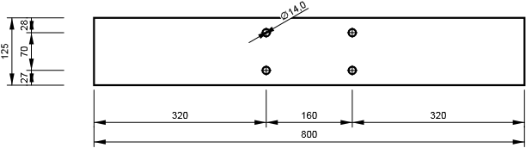
C, SHS150/150/5.0 - Anima 3:
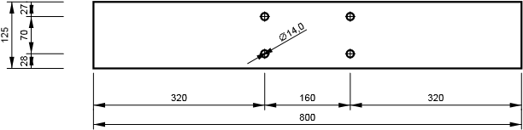

Elemento di progetto Giunti Telaio - Teatro Ariosto NODO SCALA
Progetto
Nome | Giunti Telaio - Teatro Ariosto NODO SCALA
Descrizione
Analisi | Sforzo, deformazione/ carico semplificato
Travi e pilastri
Nome | Sezione | β – Direzione  [°] | γ - Pendenza  [°] | α - Rotazione  [°] | Offset ex  [mm] | Offset ey  [mm] | Offset ez  [mm] | Forze in | X  [mm]
B1 | 2 - RHS120/60/5.0 | 0,0 | 0,0 | 0,0 | 0 | 0 | 0 | Posizione | 85
B2 | 3 - UNP200 | 90,0 | 40,0 | 0,0 | 0 | 0 | -40 | Posizione | 85
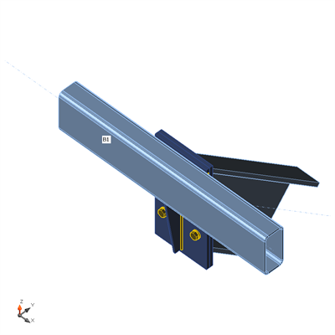
Sezioni
Nome | Materiale
2 - RHS120/60/5.0 | S 275
3 - UNP200 | S 275
Bulloni
Nome | Assieme di bulloni | Diametro  [mm] | fu  [MPa] | Superficie lorda  [mm²]
M12 8.8 | M12 8.8 | 12 | 800,0 | 113
Effetti del carico (equilibrio non richiesto)
Nome | Elemento | N  [kN] | Vy  [kN] | Vz  [kN] | Mx  [kNm] | My  [kNm] | Mz  [kNm]
LE107 | B2 | 0,9 | 0,0 | 0,8 | 0,0 | 0,0 | 0,0
LE106 | B2 | 2,4 | 0,0 | 2,1 | 0,0 | 0,0 | 0,0
LE108 | B2 | -20,3 | 0,0 | 1,0 | 0,0 | 0,0 | 0,0
LE109 | B2 | 23,8 | 0,0 | 1,0 | 0,0 | 0,0 | 0,0
Verifica
Riassunto
Nome | Valore | Stato
Analisi | 100,0% | OK
Piastre | 0,0 < 5% | OK
Bulloni | 28,2 < 100% | OK
Saldature | 98,3 < 100% | OK
Stabilità | Non calcolato
Piastre
Nome | Spessore  [mm] | Carichi | σ_{Ed}  [MPa] | ε_{Pl}  [%] | Stato
B1 | 5,0 | LE109 | 212,5 | 0,0 | OK
B2-bfl 1 | 11,5 | LE109 | 35,3 | 0,0 | OK
B2-tfl 1 | 11,5 | LE109 | 41,1 | 0,0 | OK
B2-w 1 | 8,5 | LE109 | 34,3 | 0,0 | OK
SP1 | 10,0 | LE109 | 149,4 | 0,0 | OK
SP2 | 10,0 | LE109 | 136,9 | 0,0 | OK
NER1 | 5,0 | LE109 | 190,5 | 0,0 | OK
Dati Progetto
Materiale | fy  [MPa] | ε_{lim}  [1e-4]
S 275 | 275,0 | 500,0
Spiegazione dei simboli
ε_{Pl} | Deformazione
σ_{Ed} | Tensione Eq.
fy | Tensione di snervamento
ε_{lim} | Limite di deformazione plastica

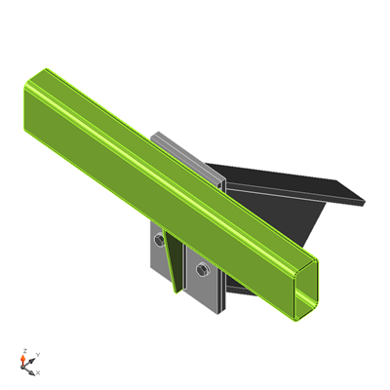
Verifica globale, LE109
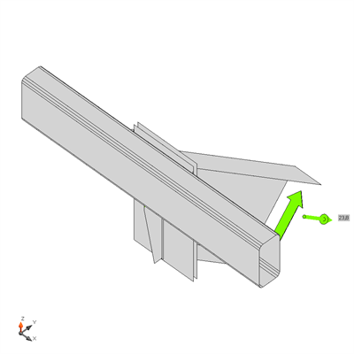 | 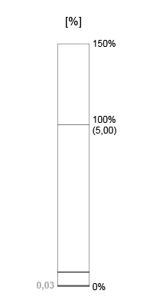
Verifica deformazione, LE109
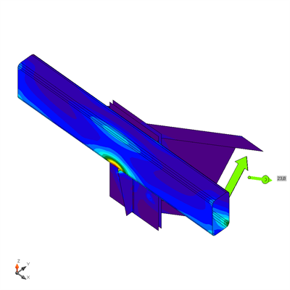
Sforzo equivalente, LE109
Bulloni
 | Nome | Carichi | F_{t,Ed}  [kN] | V  [kN] | Ut_{t}  [%] | F_{b,Rd}  [kN] | Ut_{s}  [%] | Ut_{ts}  [%] | Dettagli costruttivi | Stato
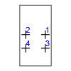 | B1 | LE109 | 10,0 | 3,6 | 20,7 | 103,2 | 11,3 | 26,1 | OK | OK
 | B2 | LE109 | 11,4 | 3,7 | 23,6 | 103,2 | 11,4 | 28,2 | OK | OK
 | B3 | LE109 | 3,0 | 3,7 | 6,2 | 103,2 | 11,6 | 16,0 | OK | OK
 | B4 | LE109 | 3,4 | 3,5 | 7,1 | 103,2 | 10,8 | 15,9 | OK | OK
Dati Progetto
Nome | F_{t,Rd}  [kN] | B_{p,Rd}  [kN] | F_{v,Rd}  [kN]
M12 8.8 - 1 | 48,4 | 129,7 | 32,3
Spiegazione dei simboli
F_{t,Rd} | Resistenza a trazione dei bulloni EN 1993-1-8 tab. 3.4
F_{t,Ed} | Forza di trazione
B_{p,Rd} | Resistenza a taglio a punzonamento
V | Risultante degli sforzi di taglio Vy,Vz nel bullone.
F_{v,Rd} | Resistenza a taglio dei bulloni EN_1993-1-8 tabella 3.4
F_{b,Rd} | Resistenza di progetto della piastra EN 1993-1-8 tab. 3.4
Ut_{t} | Utilizzo in trazione
Ut_{s} | Utilizzo a taglio
Ut_{ts} | Utilizzo in trazione e taglio EN 1993-1-8 tabella 3.4
Saldature (Ridistribuzione plastica)
Elemento | Bordo | Spess.gola  [mm] | Lunghezza  [mm] | Carichi | σ_{w,Ed}  [MPa] | ε_{Pl}  [%] | σ⏊  [MPa] | τ||  [MPa] | τ⏊  [MPa] | Ut  [%] | Ut_{c}  [%] | Stato
B1-w 2 | SP1 | ◢5,0 | 95 | LE109 | 139,7 | 0,0 | 138,4 | -10,8 | -1,9 | 44,7 | 9,9 | OK
B1-w 2 | SP1 | ◢5,0 | 95 | LE109 | 140,2 | 0,0 | 138,1 | 13,4 | -3,4 | 44,6 | 9,9 | OK
SP2 | B2-bfl 1 | ◢5,0◣ | 71 | LE109 | 26,3 | 0,0 | -6,2 | 5,2 | 13,8 | 6,5 | 4,8 | OK
 |  | ◢5,0◣ | 71 | LE109 | 37,0 | 0,0 | 14,0 | -11,1 | -16,4 | 9,2 | 4,4 | OK
SP2 | B2-tfl 1 | ◢5,0◣ | 71 | LE109 | 48,5 | 0,0 | 20,0 | 22,0 | 13,0 | 12,0 | 5,5 | OK
 |  | ◢5,0◣ | 71 | LE109 | 18,4 | 0,0 | 1,7 | 10,6 | 0,2 | 4,5 | 3,1 | OK
SP2 | B2-w 1 | ◢4,3◣ | 246 | LE109 | 33,8 | 0,0 | 17,4 | -11,7 | 12,0 | 8,3 | 3,8 | OK
 |  | ◢4,3◣ | 246 | LE109 | 43,0 | 0,0 | 21,1 | -0,6 | -21,7 | 10,6 | 5,6 | OK
B1-w 1 | NER1 | ◢2,5◣ | 35 | LE109 | 397,7 | 0,7 | 130,4 | 173,5 | 130,2 | 98,3 | 43,2 | OK
 |  | ◢2,5◣ | 35 | LE109 | 397,7 | 0,7 | 129,9 | -173,9 | -129,8 | 98,3 | 43,2 | OK
SP1 | NER1 | ◢2,5◣ | 168 | LE109 | 205,9 | 0,0 | 77,2 | -80,9 | 74,8 | 50,9 | 11,1 | OK
 |  | ◢2,5◣ | 168 | LE109 | 207,1 | 0,0 | 72,3 | 83,5 | -74,7 | 51,2 | 11,4 | OK
Dati Progetto
 | β_{w}  [-] | σ_{w,Rd}  [MPa] | 0.9 σ  [MPa]
S 275 | 0,85 | 404,7 | 309,6
Spiegazione dei simboli
ε_{Pl} | Deformazione
σ_{w,Ed} | Sforzo equivalente
σ_{w,Rd} | Verifica tensione equivalente
σ⏊ | Tensione perpendicolare
τ|| | Sforzo di taglio parallelo all'asse della saldatura
τ⏊ | Sforzo di taglio perpendicolare all'asse della saldatura
0.9 σ | Resistenza allo sforzo perpendicolare - 0.9*fu/γM2
β_{w} | Fattore di Correlazione EN 1993-1-8 tab. 4.1
Ut | Utilizzo
Utc | Utilizzo della capacità della saldatura
Stabilità
Analisi stabilità non calcolata.
Distinta dei materiali
Operazioni di produzione
Nome | Piastre  [mm] | Forma | N. | Saldature  [mm] | Lunghezza  [mm] | Bulloni | N.
Taglio1
SP1 | P10,0x160,0-310,0 (S 275) | 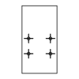 | 1 |  |  | M12 8.8 | 4
SP2 | P10,0x160,0-310,0 (S 275) |  | 1 |  |  | M12 8.8 | 4
NER1 | P5,0x180,0-47,0 (S 275) |  | 1
Saldature
Tipo | Materiale | Spessore gola  [mm] | Spessore gamba  [mm] | Lunghezza  [mm]
Raccordo | S 275 | 5,0 | 7,1 | 190,0
a T | S 275 | 5,0 | 7,1 | 141,5
a T | S 275 | 4,3 | 6,0 | 246,1
a T | S 275 | 2,5 | 3,5 | 203,0
Bulloni
Nome | Lunghezza di attrito  [mm] | Conteggio
M12 8.8 | 20 | 4
Disegno
SP1
P10,0x310-160 (S 275)
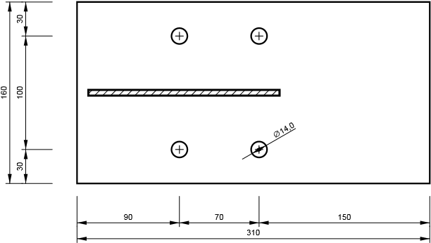
SP2
P10,0x310-160 (S 275)
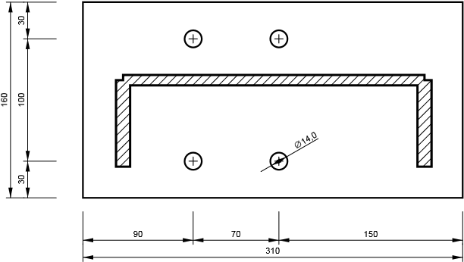
NER1
P5,0x47-180 (S 275)
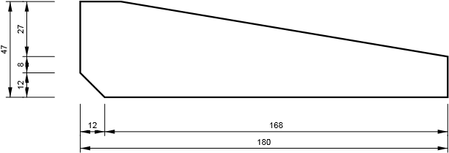

Elemento di progetto Giunti Telaio - Teatro Ariosto NODO 3
Progetto
Nome | Giunti Telaio - Teatro Ariosto NODO 3
Descrizione
Analisi | Sforzo, deformazione/ carico semplificato
Travi e pilastri
Nome | Sezione | β – Direzione  [°] | γ - Pendenza  [°] | α - Rotazione  [°] | Offset ex  [mm] | Offset ey  [mm] | Offset ez  [mm] | Forze in | X  [mm]
C | 1 - SHS150/150/5.0 | 0,0 | 90,0 | 0,0 | 0 | 0 | 0 | Nodo | 0
B1 | 2 - RHS120/60/5.0 | 0,0 | 0,0 | 0,0 | 0 | 0 | 0 | Posizione | 85
B2 | 2 - RHS120/60/5.0 | 90,0 | 0,0 | 0,0 | 0 | 0 | 0 | Posizione | 85
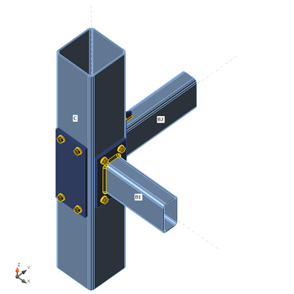
Sezioni
Nome | Materiale
1 - SHS150/150/5.0 | S 275
2 - RHS120/60/5.0 | S 275
Bulloni
Nome | Assieme di bulloni | Diametro  [mm] | fu  [MPa] | Superficie lorda  [mm²]
M12 8.8 | M12 8.8 | 12 | 800,0 | 113
Effetti del carico (equilibrio non richiesto)
Nome | Elemento | N  [kN] | Vy  [kN] | Vz  [kN] | Mx  [kNm] | My  [kNm] | Mz  [kNm]
LE1 | B1 | -5,6 | -2,8 | 0,0 | 2,4 | 4,6 | 0,0
 | B2 | -0,6 | -0,4 | 0,0 | -0,3 | -0,2 | 0,0
LE101 | B1 | 2,0 | 0,1 | 0,1 | 0,0 | 2,1 | 0,0
 | B2 | -5,5 | -3,1 | 0,0 | -2,5 | -4,6 | 0,0
LE102 | B1 | -0,5 | 0,0 | 0,0 | 0,2 | 0,2 | 0,0
 | B2 | 2,0 | 0,2 | -0,1 | -0,1 | -2,1 | 0,0
LE103 | B1 | -5,3 | -3,1 | 0,0 | -2,5 | -4,4 | 0,0
 | B2 | -0,5 | -0,1 | 0,0 | 0,2 | 0,2 | 0,0
LE104 | B1 | 1,9 | 0,4 | -0,1 | -0,3 | -2,0 | 0,0
 | B2 | -5,5 | -2,8 | 0,0 | 2,4 | 4,5 | 0,0
LE105 | B1 | -0,5 | -0,4 | 0,0 | -0,3 | -0,2 | 0,0
 | B2 | 1,9 | 0,2 | 0,1 | 0,0 | 2,1 | 0,0
LE106 | B1 | -5,4 | -3,0 | 0,0 | -2,5 | -4,5 | 0,0
 | B2 | -0,5 | 0,0 | 0,0 | 0,2 | 0,2 | 0,0
LE107 | B1 | 1,9 | 0,2 | -0,1 | -0,1 | -2,1 | 0,0
 | B2 | -5,3 | -2,9 | 0,0 | 2,4 | 4,4 | 0,0
LE108 | B1 | -0,5 | -0,4 | 0,0 | -0,4 | -0,2 | 0,0
 | B2 | 1,9 | 0,1 | 0,1 | 0,2 | 2,0 | 0,0
Verifica
Riassunto
Nome | Valore | Stato
Analisi | 100,0% | OK
Piastre | 0,1 < 5% | OK
Bulloni | 43,8 < 100% | OK
Saldature | 98,1 < 100% | OK
Stabilità | Non calcolato
Piastre
Nome | Spessore  [mm] | Carichi | σ_{Ed}  [MPa] | ε_{Pl}  [%] | Stato
C | 5,0 | LE1 | 262,1 | 0,1 | OK
B1 | 5,0 | LE1 | 238,9 | 0,1 | OK
B2 | 5,0 | LE101 | 262,0 | 0,1 | OK
SP3 | 10,0 | LE1 | 252,7 | 0,0 | OK
SP2 | 10,0 | LE101 | 216,2 | 0,0 | OK
SP1 | 10,0 | LE1 | 262,0 | 0,1 | OK
SP4 | 10,0 | LE101 | 198,8 | 0,0 | OK
NER1 | 5,0 | LE101 | 236,0 | 0,1 | OK
NER2 | 5,0 | LE104 | 234,6 | 0,1 | OK
Dati Progetto
Materiale | fy  [MPa] | ε_{lim}  [1e-4]
S 275 | 275,0 | 500,0
Spiegazione dei simboli
ε_{Pl} | Deformazione
σ_{Ed} | Tensione Eq.
fy | Tensione di snervamento
ε_{lim} | Limite di deformazione plastica

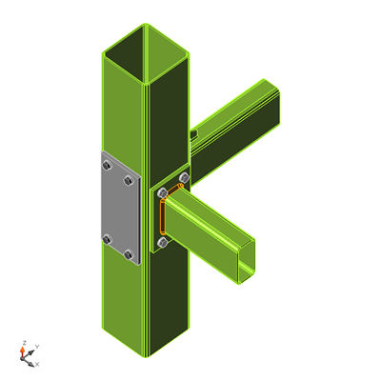
Verifica globale, LE101
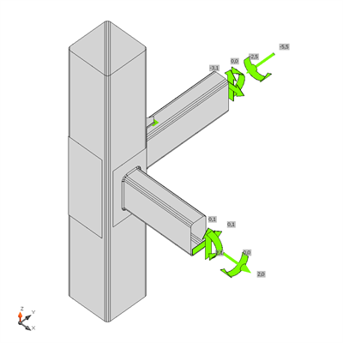 | 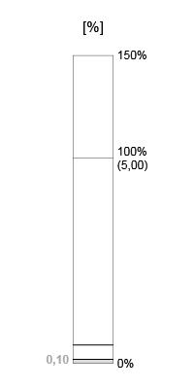
Verifica deformazione, LE101
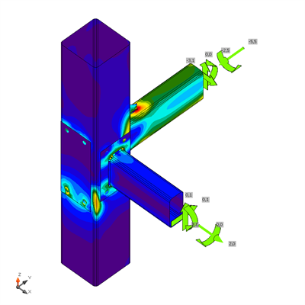
Sforzo equivalente, LE101
Bulloni
 | Nome | Carichi | F_{t,Ed}  [kN] | V  [kN] | Ut_{t}  [%] | F_{b,Rd}  [kN] | Ut_{s}  [%] | Ut_{ts}  [%] | Dettagli costruttivi | Stato
 | B1 | LE1 | 13,6 | 7,7 | 28,0 | 51,6 | 23,7 | 43,7 | OK | OK
 | B2 | LE106 | 13,3 | 7,8 | 27,4 | 51,6 | 24,2 | 43,8 | OK | OK
 | B3 | LE1 | 11,9 | 7,6 | 24,6 | 36,4 | 23,6 | 41,1 | OK | OK
 | B4 | LE106 | 11,6 | 7,8 | 24,0 | 36,4 | 24,1 | 41,2 | OK | OK
 | B5 | LE104 | 9,3 | 5,6 | 19,2 | 51,6 | 17,4 | 31,0 | OK | OK
 | B6 | LE101 | 9,4 | 5,8 | 19,4 | 51,6 | 17,9 | 31,8 | OK | OK
 | B7 | LE104 | 7,9 | 5,5 | 16,3 | 35,1 | 17,1 | 28,6 | OK | OK
 | B8 | LE101 | 8,0 | 5,7 | 16,6 | 35,1 | 17,7 | 29,4 | OK | OK
Dati Progetto
Nome | F_{t,Rd}  [kN] | B_{p,Rd}  [kN] | F_{v,Rd}  [kN]
M12 8.8 - 1 | 48,4 | 129,7 | 32,3
Spiegazione dei simboli
F_{t,Rd} | Resistenza a trazione dei bulloni EN 1993-1-8 tab. 3.4
F_{t,Ed} | Forza di trazione
B_{p,Rd} | Resistenza a taglio a punzonamento
V | Risultante degli sforzi di taglio Vy,Vz nel bullone.
F_{v,Rd} | Resistenza a taglio dei bulloni EN_1993-1-8 tabella 3.4
F_{b,Rd} | Resistenza di progetto della piastra EN 1993-1-8 tab. 3.4
Ut_{t} | Utilizzo in trazione
Ut_{s} | Utilizzo a taglio
Ut_{ts} | Utilizzo in trazione e taglio EN 1993-1-8 tabella 3.4
Saldature (Ridistribuzione plastica)
Elemento | Bordo | Spess.gola  [mm] | Lunghezza  [mm] | Carichi | σ_{w,Ed}  [MPa] | ε_{Pl}  [%] | σ⏊  [MPa] | τ||  [MPa] | τ⏊  [MPa] | Ut  [%] | Ut_{c}  [%] | Stato
SP2 | NER1 | ◢2,5◣ | 50 | LE101 | 396,9 | 0,2 | 148,1 | -150,1 | 150,5 | 98,1 | 48,2 | OK
 |  | ◢2,5◣ | 50 | LE101 | 397,0 | 0,2 | 153,5 | 147,6 | -151,3 | 98,1 | 48,0 | OK
B2-w 1 | NER1 | ◢2,5◣ | 80 | LE101 | 367,0 | 0,0 | 107,3 | 174,4 | 103,1 | 90,7 | 25,0 | OK
 |  | ◢2,5◣ | 80 | LE101 | 352,1 | 0,0 | 98,1 | -166,4 | -102,1 | 87,0 | 20,8 | OK
SP2 | NER2 | ◢2,5◣ | 50 | LE104 | 396,9 | 0,2 | 155,4 | -145,3 | 152,8 | 98,1 | 47,4 | OK
 |  | ◢2,5◣ | 50 | LE104 | 396,8 | 0,1 | 149,8 | 147,4 | -152,6 | 98,1 | 47,4 | OK
B2-w 3 | NER2 | ◢2,5◣ | 80 | LE104 | 347,6 | 0,0 | 96,8 | 164,3 | 100,8 | 85,9 | 20,5 | OK
 |  | ◢2,5◣ | 80 | LE104 | 362,3 | 0,0 | 105,8 | -172,2 | -101,9 | 89,5 | 24,6 | OK
SP2 | B2 | ◢5,0 | 322 | LE101 | 225,0 | 0,0 | -129,8 | -90,9 | 54,8 | 55,6 | 22,6 | OK
SP1 | B1 | ◢5,0 | 322 | LE103 | 337,3 | 0,0 | -301,6 | -46,4 | 73,8 | 97,4 | 32,9 | OK
Dati Progetto
 | β_{w}  [-] | σ_{w,Rd}  [MPa] | 0.9 σ  [MPa]
S 275 | 0,85 | 404,7 | 309,6
Spiegazione dei simboli
ε_{Pl} | Deformazione
σ_{w,Ed} | Sforzo equivalente
σ_{w,Rd} | Verifica tensione equivalente
σ⏊ | Tensione perpendicolare
τ|| | Sforzo di taglio parallelo all'asse della saldatura
τ⏊ | Sforzo di taglio perpendicolare all'asse della saldatura
0.9 σ | Resistenza allo sforzo perpendicolare - 0.9*fu/γM2
β_{w} | Fattore di Correlazione EN 1993-1-8 tab. 4.1
Ut | Utilizzo
Utc | Utilizzo della capacità della saldatura
Stabilità
Analisi stabilità non calcolata.
Distinta dei materiali
Operazioni di produzione
Nome | Piastre  [mm] | Forma | N. | Saldature  [mm] | Lunghezza  [mm] | Bulloni | N.
SP3 | P10,0x200,0-120,0 (S 275) |  | 1 |  |  | M12 8.8 | 4
SP2 | P10,0x280,0-120,0 (S 275) |  | 1 |  |  | M12 8.8 | 4
Taglio2 |  |  |  | Raccordo: a = 5,0 | 322,1
SP1 | P10,0x200,0-120,0 (S 275) |  | 1 |  |  | M12 8.8 | 4
Taglio1 |  |  |  | Raccordo: a = 5,0 | 322,1
SP4 | P10,0x280,0-120,0 (S 275) |  | 1 |  |  | M12 8.8 | 4
NER1 | P5,0x50,0-80,0 (S 275) |  | 1 | a T: a = 2,5 | 130,0
NER2 | P5,0x50,0-80,0 (S 275) |  | 1 | a T: a = 2,5 | 130,0
Saldature
Tipo | Materiale | Spessore gola  [mm] | Spessore gamba  [mm] | Lunghezza  [mm]
Raccordo | S 275 | 5,0 | 7,1 | 644,2
a T | S 275 | 2,5 | 3,5 | 260,0
Bulloni
Nome | Lunghezza di attrito  [mm] | Conteggio
M12 8.8 | 170 | 8
Disegno
SP3
P10,0x120-200 (S 275)
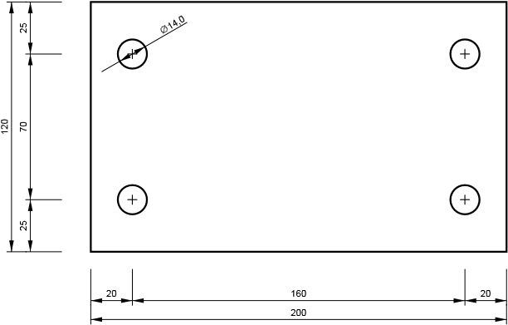
SP2
P10,0x120-280 (S 275)
SP1
P10,0x120-200 (S 275)
SP4
P10,0x120-280 (S 275)
NER1
P5,0x80-50 (S 275)
NER2
P5,0x80-50 (S 275)
C, SHS150/150/5.0 - Anima 1:
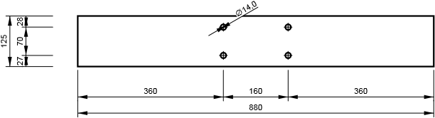
C, SHS150/150/5.0 - Anima 2:
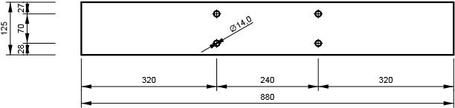
C, SHS150/150/5.0 - Anima 3:
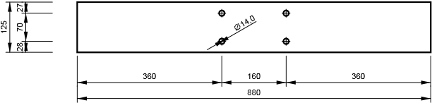
C, SHS150/150/5.0 - Anima 4:
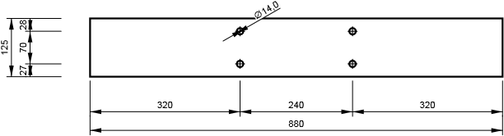

Impostazioni codice
Elemento | Valore | Unità | Riferimento
γ_{M0} | 1,05 | - | EN 1993-1-1: 6.1
γ_{M1} | 1,10 | - | EN 1993-1-1: 6.1
γ_{M2} | 1,25 | - | EN 1993-1-1: 6.1
γ_{M3} | 1,25 | - | EN 1993-1-8: 2.2
γ_{C} | 1,50 | - | EN 1992-1-1: 2.4.2.4
γ_{Inst} | 1,20 | - | ETAG 001-C: 3.2.1
Coefficiente unione βj | 0,67 | - | EN 1993-1-8: 6.2.5
Area utile - influenza della dimensione della mesh | 0,10 | -
Coefficiente di attrito - calcestruzzo | 0,25 | - | EN 1993-1-8
Coefficiente di attrito in resistenza all'attrito | 0,30 | - | EN 1993-1-8 tab 3.7
Deformazione plastica limite | 0,05 | - | EN 1993-1-5
Valutazione della tensione nella saldatura | Ridistribuzione plastica
Dettagli costruttivi | Si
Distanza tra i bulloni [d0] | 2,20 | - | EN 1993-1-8: tab 3.3
Distanza tra i bulloni e il bordo [d0] | 1,20 | - | EN 1993-1-8: tab 3.3
Resistenza ad estrazione del calcestruzzo | Si |  | ETAG 001-C
Usa il valore di αb calcolato nella verifica a rifollamento | Si |  | EN 1993-1-8: tab 3.4
Calcestruzzo fessurato | Si

